Отчёт по лабораторной работе №3

дисциплина: Математическое моделирование

Ерёменко Артём Геннадьевич, НПИбд-01-18

Содержание

# Цель работы

Построить упрощенную модель боевых действий с помощью Julia.

# Задание

**Вариант 4** Между страной $Х$ и страной $У$ идет война. Численности состава войск исчисляются от начала войны и являются временными функциями $x(t)$ и $y(t)$. В начальный момент времени страна $Х$ имеет армию численностью 35 000 человек, а в распоряжении страны $У$ армия численностью в 49 000 человек. Для упрощения модели считаем, что коэффициенты $a,b,c,h$ постоянны. Также считаем $P(t)$ и $Q(t)$ непрерывными функциями.

Постройте графики изменения численности войск армии $Х$ и армии $У$ для следующих случаев:

1. Модель боевых действий между регулярными войсками
$$\frac{∂x}{∂t}=−0,55x(t)−0,9y(t)+2|\text{sin}(t)|$$

$$\frac{∂y}{∂t}=−0,8x(t)−0,63y(t)+\text{cos}(13t)+1$$

2. Модель ведение боевых действий с участием регулярных войск и партизанских отрядов

$$\frac{∂x}{∂t}=−0,35x(t)−0,46y(t)+1,5|\text{sin}(2t)|$$

$$\frac{∂y}{∂t}=−0,2x(t)y(t)−0,6y(t)+|\text{cos}(0,5t)|+1$$

# Выполнение лабораторной работы

**1. Боевые действия между регулярными войсками**

1.1. Изучил начальные условия. Коэффициент смертности, не связанный с боевыми действиями, у первой армии 0,55, а у второй – 0,63. Коэффициент эффективности первой и второй армии 0,9 и 0,8 соответственно. Функция, описывающая подход подкрепление первой армии, $P(t)=2|\text{sin}(t)|$, подкрепление второй армии описывается функцией $Q(t)=\text{cos}(13t)+1$. $x_{0}=35000$– численность 1-ой армии, $y_{0}=49000$– численность 2-ой армии.

1.2. Оформил начальные условия в код на Julia:

x0 = 35000 #численность первой армии  
y0 = 49000 #численность второй армии  
  
a = 0.55 #константа, характеризующая степень влияния различных факторов на потери  
b = 0.9 #эффективность боевых действий армии у  
c = 0.8 #эффективность боевых действий армии х  
h = 0.63 #константа, характеризующая степень влияния различных факторов на потери  
par = [a,b,c,h] #массив коэффициентов  
  
function P(t) #возможность подхода подкрепления к армии х  
 return (2*abs(sin(t)))  
end  
  
function Q(t) #возможность подхода подкрепления к армии у  
 return (cos(13*t) + 1)  
end

1.3. Для времени задал следующие условия: $t_{0}=0$– начальный момент времени, $t_{max}=1$– предельный момент времени.

1.4. Добавил в программу условия, описывающие время:

t0 = 0.0 #начальный момент времени  
tmax = 1.0 #предельный момент времени  
t = (t0,tmax)

1.5. Запрограммировал заданную систему дифференциальных уравнений, описывающих изменение численности армий:

#Система дифференциальных уравнений  
function NO_PARTIZANS(du,u,p,t)  
 a,b,c,h = p  
 y1,y2 = u  
 du[1] = - a.*y1 - b*y2 + P(t) #изменение численности первой армии  
 du[2] = - c.*y1 - h*y2 + Q(t) #изменение численности второй армии  
end

1.6. Создал вектор начальной численности армий:

v0 = [x0,y0] #Вектор начальных условий

1.7. Запрограммировал решение системы уравнений:

prob = ODEProblem(NO_PARTIZANS,v0,t,par)  
sol = solve(prob)

1.8. Описал построение графика изменения численности армий:

#Построение графиков решений  
plot(sol,xlabel = "Время", title = "Регулярные войска", label = ["Страна X" "Страна Y"])

**2. Боевые действия с участием регулярных войск и партизанских отрядов**

2.1. Изучил начальные условия. Коэффициент смертности, не связанный с боевыми действиями, у первой армии 0,35, а у второй – 0,6. Коэффициент эффективности первой и второй армии 0,46 и 0,2 соответственно. Функция, описывающая подход подкрепление первой армии, $P(t)=1,5|\text{sin}(2t)|$, подкрепление второй армии описывается функцией $Q(t)=|\text{cos}(0,5t)|+1$. Изначальная численность армий такая же, как и в п. 1.1.

2.2. Дополнил начальные условия в коде на Python:

a_p = 0.35 #константа, характеризующая степень влияния различных факторов на потери  
b_p = 0.46 #эффективность боевых действий армии у  
c_p = 0.2 #эффективность боевых действий армии х  
h_p = 0.6 #константа, характеризующая степень влияния различных факторов на потери  
par_p = [a_p,b_p,c_p,h_p] #массив коэффициентов  
  
function P_p(t) #возможность подхода подкрепления к армии х  
 return (1.5*abs(sin(2*t)))  
end  
  
function Q_p(t) #возможность подхода подкрепления к армии у  
 return (cos(0.5*t) + 1)  
end

2.3. Условия для времени оставил такие же, как и в п. 1.3, соответственно, не дублировал их в программе.

2.4. Запрограммировал заданную систему дифференциальных уравнений, описывающих изменение численности армий:

#Система дифференциальных уравнений  
function PARTIZANS(du,u,p,t)  
 a,b,c,h = p  
 y1,y2 = u  
 du[1] = - a*y1 - b*y2 + P_p(t) #изменение численности первой армии  
 du[2] = - c*y1*y2 - h*y2 + Q_p(t) #изменение численности второй армии  
end

2.5. Т. к. начальная численность армий не изменилась, вектор начальных условий тоже не менял.

2.6. Запрограммировал решение системы уравнений:

#Решение системы  
prob_p = ODEProblem(PARTIZANS,v0,(0.0,0.001),par_p)  
sol_p = solve(prob_p)

2.7. Описал построение графика изменения численности армий:

#Построение графиков решений  
plot(sol_p, title = "Регулярные войска + партизаны", label = ["Страна X" "Страна Y"])

**3. Сборка программы**

3.1. Собрал код программы воедино и получила следующий код:

using DifferentialEquations, Plots  
  
x0 = 35000 #численность первой армии  
y0 = 49000 #численность второй армии  
  
a = 0.55 #константа, характеризующая степень влияния различных факторов на потери  
b = 0.9 #эффективность боевых действий армии у  
c = 0.8 #эффективность боевых действий армии х  
h = 0.63 #константа, характеризующая степень влияния различных факторов на потери  
par = [a,b,c,h] #массив коэффициентов  
  
function P(t) #возможность подхода подкрепления к армии х  
 return (2*abs(sin(t)))  
end  
  
function Q(t) #возможность подхода подкрепления к армии у  
 return (cos(13*t) + 1)  
end  
  
t0 = 0.0 #начальный момент времени  
tmax = 1.0 #предельный момент времени  
t = (t0,tmax)  
  
#Система дифференциальных уравнений  
function NO_PARTIZANS(du,u,p,t)  
 a,b,c,h = p  
 y1,y2 = u  
 du[1] = - a.*y1 - b*y2 + P(t) #изменение численности первой армии  
 du[2] = - c.*y1 - h*y2 + Q(t) #изменение численности второй армии  
end  
  
v0 = [x0,y0] #Вектор начальных условий  
  
#Решение системы  
prob = ODEProblem(NO_PARTIZANS,v0,t,par)  
sol = solve(prob)  
  
#Построение графиков решений  
plot(sol,xlabel = "Время", title = "Регулярные войска", label = ["Страна X" "Страна Y"])

a_p = 0.35 #константа, характеризующая степень влияния различных факторов на потери  
b_p = 0.46 #эффективность боевых действий армии у  
c_p = 0.2 #эффективность боевых действий армии х  
h_p = 0.6 #константа, характеризующая степень влияния различных факторов на потери  
par_p = [a_p,b_p,c_p,h_p] #массив коэффициентов  
  
function P_p(t) #возможность подхода подкрепления к армии х  
 return (1.5*abs(sin(2*t)))  
end  
  
function Q_p(t) #возможность подхода подкрепления к армии у  
 return (cos(0.5*t) + 1)  
end  
#Система дифференциальных уравнений  
function PARTIZANS(du,u,p,t)  
 a,b,c,h = p  
 y1,y2 = u  
 du[1] = - a*y1 - b*y2 + P_p(t) #изменение численности первой армии  
 du[2] = - c*y1*y2 - h*y2 + Q_p(t) #изменение численности второй армии  
end  
  
#Решение системы  
prob_p = ODEProblem(PARTIZANS,v0,(0.0,0.001),par_p)  
sol_p = solve(prob_p)  
#Построение графиков решений  
plot(sol_p, title = "Регулярные войска + партизаны", label = ["Страна X" "Страна Y"])

3.2. Получил графики изменения численностей армий (см. рис. @fig:001 и @fig:002):

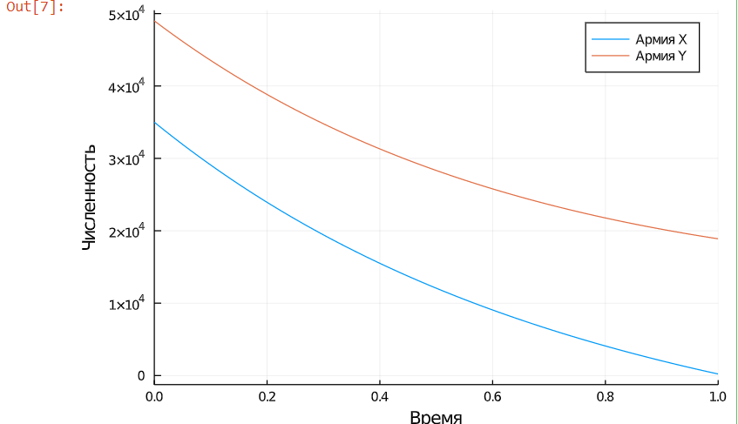

Боевые действия между регулярными войсками

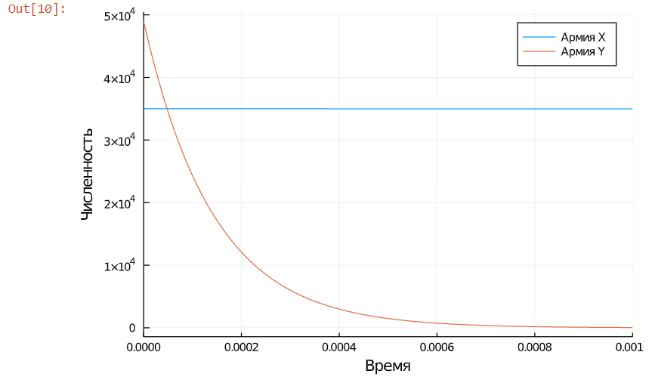

Боевые действия с участием регулярных войск и партизанских отрядов

# Выводы

Построил упрощенную модель боевых действий с помощью Julia.

В боевых действиях между регулярными войсками победит армия Y, причем ей на это потребуется довольно много времени (видим по графику, что численность армии X будет на исходе практический в предельный момент времени).

В боевых действиях с участием регулярных войск и партизанских отрядов уже победит армия Х, при чём довольно быстро (видим по графику, что армия Y потеряла всех бойцов практически сразу после начала войны).